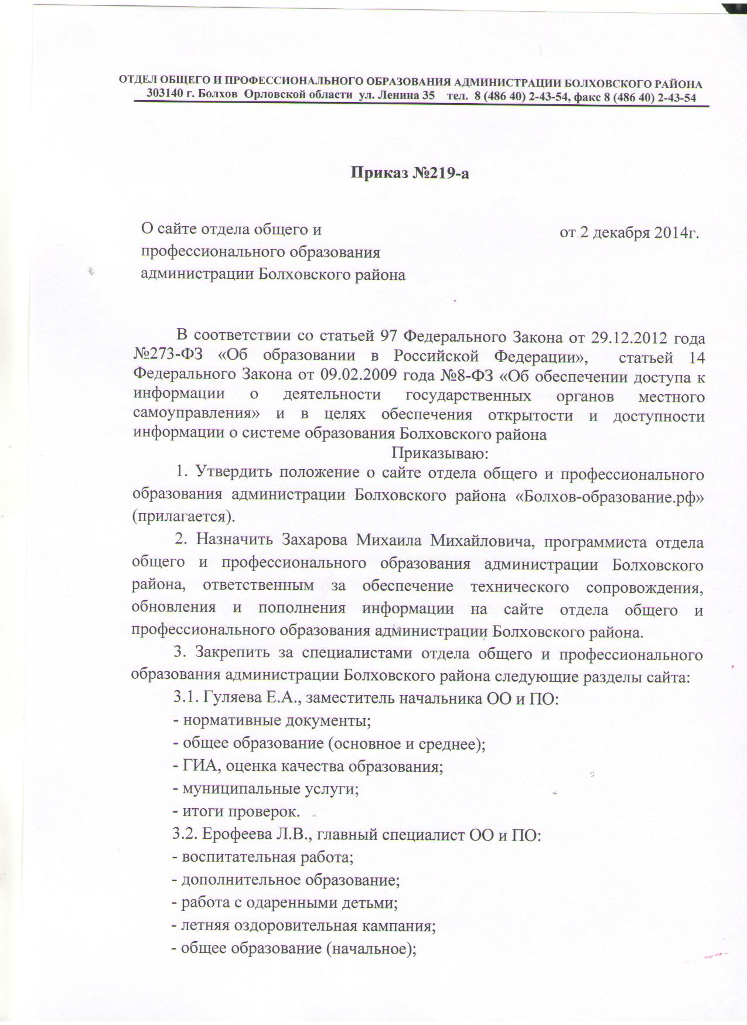
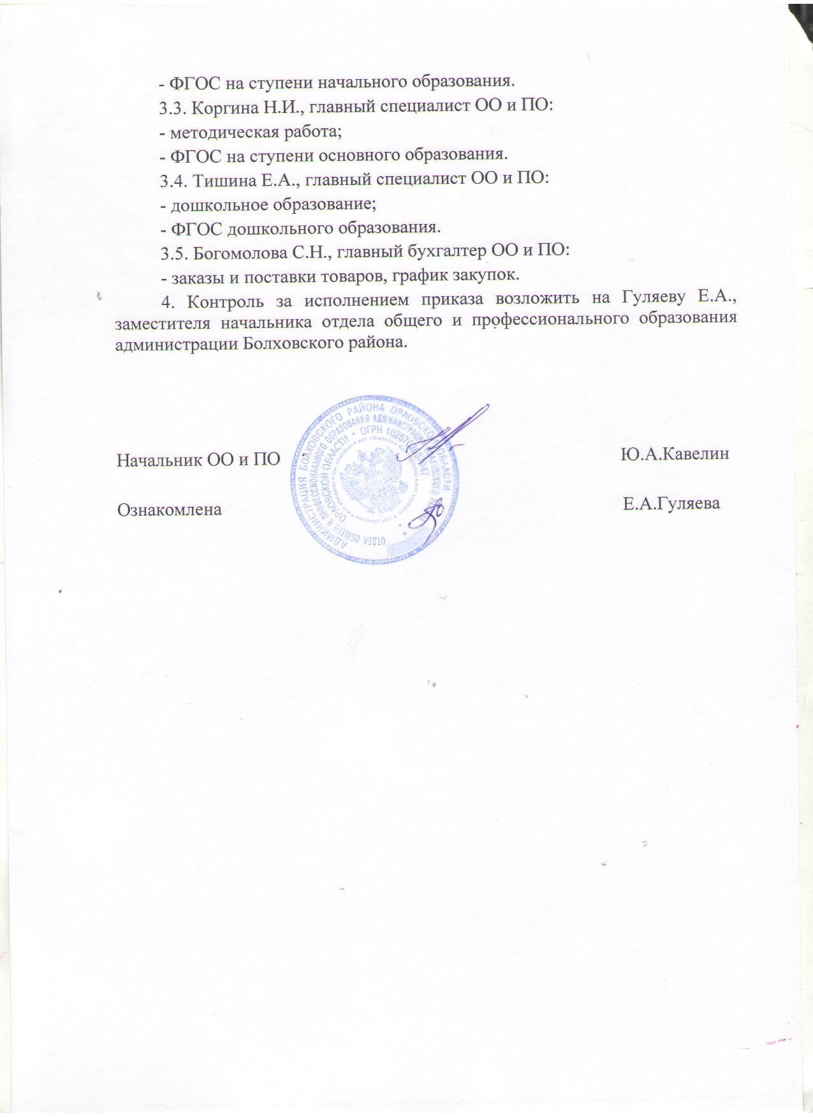
Приложение № 1
к приказу ОО и ПО
от 02.12.2014 № 219-а

ПОЛОЖЕНИЕ
об официальном сайте
отдела образования
администрации Болховского района Орловской области

1. Общие положения
  - Настоящее положение определяет основные цели и порядок функционирования официального сайта (далее – сайт) ОО и ПО администрации Болховского района Орловской области (далее – отдел образования) в сети Интернет.
  - Сайт предназначен для опубликования общезначимой информации, распространяемой отделом образования, и может включать в себя ссылки на Web-сайты органов государственной власти Российской Федерации, исполнительной и законодательной властей Орловской области, местного самоуправления, образовательных сайтов и порталов, образовательных проектов и программ.
  - Сайт является официальным и функционирует в качестве общедоступного ресурса с сетевым адресом: Болхов-образование.рф . Сайт отдела образования не является средством массовой информации и не регистрируется в соответствии с законодательством РФ о СМИ
  - Под информационными ресурсами, размещаемыми на официальном сайте, в настоящем Положении понимаются информационные ресурсы, созданные в результате деятельности, как самого отдела образования, так и подведомственных учреждений. Пользователем сайта может быть любое лицо, имеющее технические возможности выхода в Интернет.
  - Функционирование сайта регламентируется действующим законодательством Российской Федерации, настоящим Положением, а также локальными нормативными актами отдела образования.

2. Цель и задачи сайта отдела образования
2.1. Сайт создается с целью оперативного и объективного информирования общественности о деятельности отдела образования, поддержки единого информационного образовательного пространства Болховского района.
2.2. Задачи сайта:
- представление информации о деятельности отдела образования;
- информирование участников образовательного процесса о муниципальной системе образования, перспективах ее развития;
- привлечение заинтересованной общественности к решению вопросов, стоящих перед муниципальной образовательной системой;
- создание механизмов информационного взаимодействия с физическими и юридическими лицами в условиях информационного общества;
- решение иных задач в области информационной политики в сфере муниципального образования;
- обеспечение обратной связи с родителями, законными представителями обучающихся, работниками образовательных учреждений Болховского района и другими заинтересованными гражданами.

3. Требования к информационному наполнению официального сайта отдела образования и порядок обновления материалов
3.1. Сотрудники отдела образования обеспечивают своевременное предоставление информации для размещения на сайте. Предоставленный материал должен содержать дату публикации и фамилию ответственного должностного лица.
3.2. Технологическую поддержку функционирования сайта организует ответственный за техническое сопровождение, обновление и пополнение информации, назначенный приказом по отделу образования.
3.3. Информация, размещаемая на сайте, не должна:
- нарушать авторские права;
- нарушать честь, достоинство и деловую репутацию физических и юридических лиц;
- нарушать нормы действующего законодательства и нормы морали;
- содержать государственную или коммерческую тайну.
3.4. Сайт отдела образования может:
- содержать справочную информацию, интересующую родителей и законных представителей обучающихся и воспитанников (в том числе, об учителях, учебных программах, традициях);
- отражать происходящие в системе образования муниципалитета события (праздники, конференции, семинары, конкурсы);
- отражать в развитии постоянно действующие направления в работе отдела образования (участие в проектах, и т.д.);
3.5. Включение в сайт ссылок на Web-сайты органов государственной власти Российской Федерации, исполнительной и законодательной властей Орловской области, образовательных сайтов и порталов, образовательных проектов и программ происходит с их уведомления.
3.6. Порядок размещения информационных ресурсов:
- информационные материалы предоставляются для размещения специалистами отдела образования, администрациями образовательных учреждений в электронном и напечатанном виде, фотографии - в электронном виде;
- информация, размещенная на сайте, должна отвечать требованиям полноты, актуальности и достоверности, соблюдать требования по защите персональных данных;
- предоставляемый материал должен содержать дату публикации, сроки размещения (изменения) информации и ответственное должностное лицо;
- информация, подлежащая размещению я на страницах сайта, предварительно согласовывается с начальником отдела образования.

4.Структура сайта
4.1. Общая структура официального сайта, содержание разделов утверждается приказом отдела образования и может изменяться по мере его совершенствования.

5. Ответственность за достоверность информации и своевременность размещения ее на официальном сайте отдела образования
5.1. Ответственность за достоверность и своевременность предоставляемой информации к публикации на сайте несут сотрудники отдела образования.
5.2. Ответственность за своевременность размещения на сайте отдела образования поступившей информации, предоставленной в соответствии с настоящим Положением, возлагается на назначенного приказом начальника ответственного за техническое сопровождение, обновление и пополнение информации на официальном сайте.
5.3 Ответственный не реже 1 раза в неделю выполняет проверку информации размещенной на Сайте, на предмет её актуальности и размещает информационные ресурсы не позднее 3 дней с момента их представления.
5.4. Контроль за размещением информационных ресурсов, сроков размещения информации осуществляется путем ведения журнала. В журнал заносятся дата представления информации для размещения, наименование ресурса, должностное лицо, ответственное за информацию, дата размещения на сайте и дата прекращения размещения ресурса.

6. Статус информации
6.1. Информация, размещенная на официальном сайте, является публичной и бесплатной.
6.2. Использование материалов, размещенных на официальном сайте отдела образования в других средствах массовой информации возможно только при условии ссылки на отдел образования.

